**Tugas**

**SKPL (Spesifikasi Kebutuhan Perangkat Lunak)**

**Design Disusun untuk memenuhi salah satu tugas**

**Mata Kuliah Object Oriented And Analysis**



**Oleh :**

**Andi Muhammad Samat Tasbah - 15112015**

**Kelas : TIFK15A**

**JURUSAN TEKNIK INFORMATIKA**

**SEKOLAH TINGGI TEKNOLOGI BANDUNG**

**Jl. Soekarno-Hatta No.378 Bandung – 40235**

**2017**

# KATA PENGANTAR

Bismillah,

Dengan memanjatkan doa dan puji syukur kehadirat Allah SWT serta sholawat tercurahkan ke junjungan kita kepada Nabi Muhammad SAW, sehingga saya dapat menyelesaikan tugas dokumen skpl sistem akademik. Adapun penyusunan tugas applikasi ini dapat terselesaikan berkat bantuan dari segala pihak yang membantu menyelesaikan penyusunan dokumen ini.

Terima kasih kepada rekan-rekan yang telah membantu dan menyumbangkan idenya serta memberi informasi yang sangat diperlukan dalam penyusunan dokumen ini sehingga dapat terselesaikan.

Saya menyadari bahwa tugas applikasi ini masih banyak kesalahan dan kekurangan, maka dari itu saya mengharapkan sumbangan pikiran, pendapat serta saran-saran yang berguna demi melengkapi tugas applikasi ini. Semoga tugas applikasi ini dapat berguna dan bermanfaat bagi sesama, terima kasih.

Bandung, 6 Januari 2018

Penyusun

# DAFTAR ISI

KATA PENGANTAR i

DAFTAR ISI ii

BAB 1 PENDAHULUAN 1

1.1 Latar Belakang Masalah 1

1.2 Tujuan Sistem Akademik 1

1.3 Manfaat Sistem Akademik 2

BAB 2 KEBUTUHAN PERANGKAT LUNAK 3

2.1 Fitur Utama Sistem 3

2.2 Functional Requirement 3

2.3 Non-Functional Requirement 3

2.4 Rule ..............................................................................................3

BAB 3 MODEL ANALISIS 5

3.1 Usecase Sitem 5

3.2 Skenario Usecase 5

3.3 Class Diagram Sistem 11

3.4 Activity Diagram PMB 11

3.5 Activity Diagram Perwalian 12

3.6 Sequence Diagram PMB 12

3.7 Sequence Diagram Perwalian 13

# BAB 1 PENDAHULUAN

## Latar Belakang Masalah

Melihat dari kebutuhan sekolah sebagai penyelenggara pendidikan yang membutuhkan suatu sistem untuk menampung masalah dan memberikan solusi bagi permasalahan tersebut.

Sistem-sistem secara komputerisasi sudah dapat menjawab kekurangan-kekurangan yang terkeluhkan pada sekolah.

Pada konsep design ini , saya membuat sistem akademik dengan masalah penerimaan mahasiswa baru dengan perwalian, bagaimana penerimaan mahasiswa baru dilakukan dan bagaimana hasil yang diperoleh oleh mahasiswa baru, serta perwalian bagi mahasiswa lanjutan.

Konsep design sistem akademik ini memudahkan proses penerimaan mahasiswa baru serta perwalian yang dilakukan oleh sekolah-sekolah yang ada, sehingga memudahkan pihak sekolah dalam menangani permasalahan dan persoalan penerimaan mahasiswa baru serta perwalian.

## Tujuan Pembuatan Sistem Akademik

Adapun tujuan pembuatannya adalah sebagai berikut

1. Memudahkan pihak penyelanggara pendidikan (Sekolah) untuk melakukan proses penerimaan mahasiswa baru.
2. Memudahkan pihak penyelenggara pendidikan (Sekolah) untuk melakukan proses perwalian.
3. Memudahkan pihak mahasiswa baru dan mahasiswa lanjutan untuk melakukan proses penerimaan mahasiswa baru serta perwalian.

## Manfaat Sistem Akademik

Berbagai manfaat dapat dirasakan diantaranya :

1. Dapat melakukan proses penerimaan mahasiswa baru dan perwalian dimanapun dan kapanpun.
2. Terhindar dari antrian mahasiswa untuk mendaftar.
3. Calon mahasiswa baru tidak harus bertemu dengan pihak akademik sebagai penyelenggara pendidikan.
4. Biaya yang dibutuhkan untuk proses pendaftaran jadi jauh lebih murah.
5. Terhindar dari kehilangan fisik faktur surat pengesahan terdaftar sebagai mahasiswa terdaftar dari akademik.

# BAB 2 KEBUTUHAN PERANGKAT LUNAK

1. Fitur utama Sistem

Sistem Akademik ini dibuat untuk mempermudah proses kerja Penerimaan mahasiswa baru dan perwalian dalam akademik, sehingga proses pmb dan perwalian dapat dilakukan oleh para mahasiswa secara online dam mobil.

Dari pada itu juga dikatakan bahwa fitur utama dari sistem ini adalah untuk mendaftarkan nim mahasiswa baru ataupun mahasiswa lanjutan kepada semester kuliah yang akan dijalaninya dalam perkuliahan. Selain untuk mendaftarkan juga, diberikan fitur pengisian pembayaran secara registrasi cash ataupun rekening dari sistem ke pihak mahasiswa ke akademik.

2.2 Functional Requirement

|  |  |  |  |
| --- | --- | --- | --- |
| NO | REQ | DESKRIPSI | FR/NFR |
| 1 | R1 | Sistem dapat menampilkan Form Pendaftara dan Perwalian | FR |
| 2 | R2 | Sistem dapat menampilkan Form Login | FR |
| 3 | R3 | Sistem dapat menyimpan data mahasiswa baru | FR |
| 4 | R4 | Sistem dapat mengirimkan tata cara pembayaran | FR |
| 5 | R5 | Sistem dapat mengecek status pembayaran | FR |
| 6 | R6 | Sistem dapat mengirimkan Email (NIM, Jadwal perkuliahan) | FR |
| 7 | R7 | Sistem dapat menampilkan mata kuliah yang dapat diambil | FR |
| 8 | R8 | Sistem dapat menampilkan status pesanan barang | FR |

2.3 Non-Functional Requirement

|  |  |  |  |  |  |
| --- | --- | --- | --- | --- | --- |
| NO | REQ | DESKRIPSI | FR/NFR | KATEGORI | KETERANGAN |
| 1 | R9 | Melakukan login untuk Mahasiswa dengan nama,NIM | NFR | Security |  |
| 2 | R10 | Sistem harus dapat memastikan bahwa data yang digunakan dalam sistem harus terlindung dari akses yang tidak berwenang | NFR | Security |  |
| 3 | R11 | Sistem dapat diakses 24 jam | NFR | Reliability |  |
| 4 | R12 | Kemudahan dalam pendaftaran dan perwalian | NFR | Portability |  |
| 5 | R13 | Data hanya dapat diubah oleh mahasiswa | NFR | Security |  |

# 2.4 Rule

Rule atau aturan yang digunakan dalam Sistem Informasi Akademik antara lain :

1. Dalam melakukan pendaftaran Jurusan Sekolah harus sesuai dengan Jurusan yang akan dipilih

2. Untuk mendapatkan NIM calon Mahasiswa harus melakukan pembayaran uang pendaftaran.

3. Pada Form Perwalian harus LOGIN terlebih dahulu untuk mendapatkan Form KRS.

4. Mata kuliah yang dapat dipilih kembali jika mata kuliah tersebut bernilai D

5. Mata kuliah yang dipilih harus disetujui Dosen Wali.

# BAB 3 MODEL ANALISIS

3.1 Diagram USECASE

Berikut usecase diagram yang akan digunakan dalam sistem informasi sistem akademik.

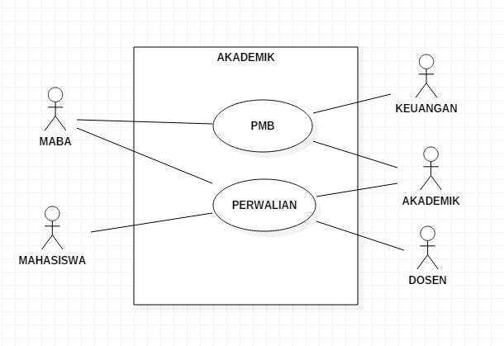

* 1. Skenario Diagram Penerimaan Mahasiswa Baru Sistem Akademik

Berikut adalah skenario usecase penerimaan mahasiswa baru:

1. IDENTIFIKASI : PMB

2. NO.SRS/ USE CASE : 001/ PENERIMAAN MAHASISWA BARU

3. NAMA BUTIR UJI : PMB

4. TUJUAN : MENDAFTAR UNTUK MENJADI MAHASISWA

5. DESKRIPSI : SOFTWARE MENYIMPAN DATA HASIL INPUTAN AKTOR, MENDAPAT NIM

6. KONDISI AWAL : AKTOR MEMASUKKAN DATA YANG DIMINTA OLEH SOFTWARE

7. TRIGGER : AKTOR MENGINPUTKAN DATA DAN MENEKAN ENTER

8. AKTOR : MAHASISWA BARU

9. KONDISI AKHIR : MAHASISWA MENERIMA EMAIL PEMBERITAHUAN ( NIM)

|  |  |
| --- | --- |
| AKTOR | SISTEM |
| SKENARIO NORMAL | |
| 1. Buka website kampus |  |
| 2. Pilih menu pendaftaran |  |
| 3. Mengisi biodata |  |
|  | 4.Mengecek jurusan yang dipilih apakah sesuai dengan jurusan waktu sekolah |
|  | 5. Menyimpan data calon mahasiswa ke basis data |
|  | 6. Mengirimkan pemberitahuan anda sudah terdaftar.Cek Email anda untuk melanjutkan ( kode pembayaran) |
| 7. Menerima Email |  |
| 8. Melakukan Pembayaran |  |
|  | 9. Sistem cek pembayaran ke bagian keuangan |
|  | 10. Mengirimkan Email (NIM) |
| 11. Menerima Email (NIM) |  |
|  |  |
| ALTERNATIF SKENARIO | |
| 1. Buka website kampus |  |
| 2. Pilih menu pendaftaran |  |
| 3. Mengisi biodata |  |
|  | 4. Data yang di masukkan salah( Jurusan yang di pilih tidak sesuai dengan jurusan waktu sekolah) |
|  | 5. Kembali ke Menu Pendaftaran |
| 6.Mengisi Biodata |  |
|  | 7. Menyimpan data calon mahasiswa ke basis data. |
|  | 8. Mengirimkan pemberitahuan anda sudah terdaftar. Cek Email anda untuk melanjutkan ( kode pembayaran) |
| 9. Menerima Email |  |
| 10. Melakukan Pembayaran |  |
|  | 11. Sistem cek pembayaran ke bagian keuangan |
|  | 12. Mengirimkan Email (NIM) |
| 13. Menerima Email |  |

* 1. Skenario Diagram Perwalian Sistem Akademik

Berikut adalah skenario usecase perwalian:

1. IDENTIFIKASI : PERWALIAN

2. NO.SRS/ USE CASE : 002/ PERWALIAN

3. NAMA BUTIR UJI : PERWALIAN

4. TUJUAN : MENDAPATKAN MATA KULIAH YANG AKAN DI IKUTI, KONSULTASI DOSEN WALI

5. DESKRIPSI : SOFTWARE MENYIMPAN DATA MATA KULIAH YANG DIPILIH

6. KONDISI AWAL : AKTOR MENERIMA PEMBERITAHUAN EMAIL

7. TRIGGER : AKTOR MENGINPUTKAN DATA MATA KULIAH YANG DIPILIH

8. AKTOR : MAHASISWA

9. KONDISI AKHIR : AKTOR MENGIKUTI MATA KULIAH YANG DIPILIH

|  |  |
| --- | --- |
| AKTOR | SISTEM |
| SKENARIO NORMAL | |
| 1. Buka website kampus |  |
| 2. Pilih menu perwalian |  |
| 3. Login Nama,NIM |  |
| 4. Mengisi Form KRS |  |
|  | 5. Sistem memeriksa mata kuliah yang diambil apakah memenuhi syarat |
|  | 6. Memberitahukan mata kuliah yang dipilih sudah memenuhi syarat |
| 7. Menyerahkan Form KRS |  |
|  | 8. Sistem mengirim data KRS ke Dosen Wali |
|  | 9. Form KRS disetujui Dosen Wali |
|  | 10. Menyimpan data mata kuliah yang di pilih |
|  | 11. Mengirikan Jadwal Perkuliahan |
| 12. Menerima jadwal kuliah |  |
| 13 Mengikuti mata kuliah yang di pilih |  |
|  |  |
| ALTERNTIF SKENARIO | |
| 1. Buka website kampus |  |
| 2. Pilih menu perwalian |  |
| 3. Login nama,NIM |  |
| 4. Mengisi Form KRS |  |
|  | 5. Sistem memeriksa mata kuliah yang diambil apakah memenuhi syarat |
|  | 6. Memberitahukan mata kuliah yang dipilih sudah memenuhi syarat |
| 7. Konsultasi Dosen Wali |  |
| 8. Menyerahkan Form KRS |  |
|  | 9. Form KRS disetujui Dosen Wali |
|  | 10. Menyimpan data mata kuliah yang di pilih |
| 11. Melakukan perubahan mata kuliah |  |
| 12. Mengisi Form KRS |  |
| 13. Konsultasi Dosen Wali |  |
| 14. Menyerahkan Form KRS |  |
|  | 15. Form KRS disetujui Dosen Wali |
|  | 16. Menyimpan data mata kuliah yang di pilih |
|  | 17. Mengirikan Jadwal Perkuliahan |
| 18. Menerima jadwal kuliah |  |
| 19. Mengikuti mata kuliah yang di pilih |  |
|  |  |

* 1. Class Diagram Sistem Akdemik

Berikut merupakan class diagram sistem akademik PMB :

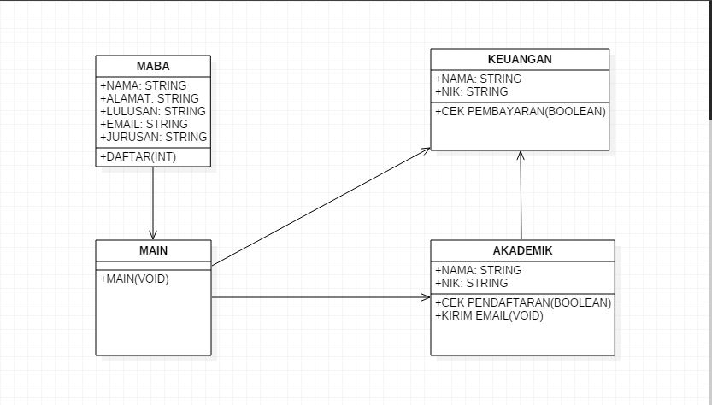

Berikut merupakan class diagram sistem akademik PMB :

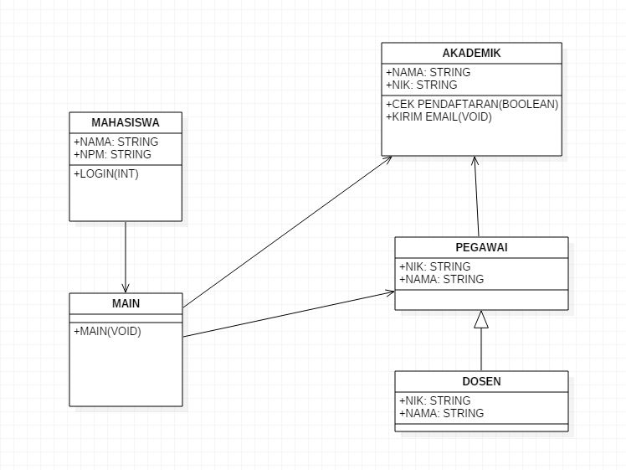

* 1. Activity Diagram Sistem Akademik Penerimaan Mahasiswa Baru

Berikut merupakan Activity Diagram Sistem Penerimaan mahasiswa baru akademik :

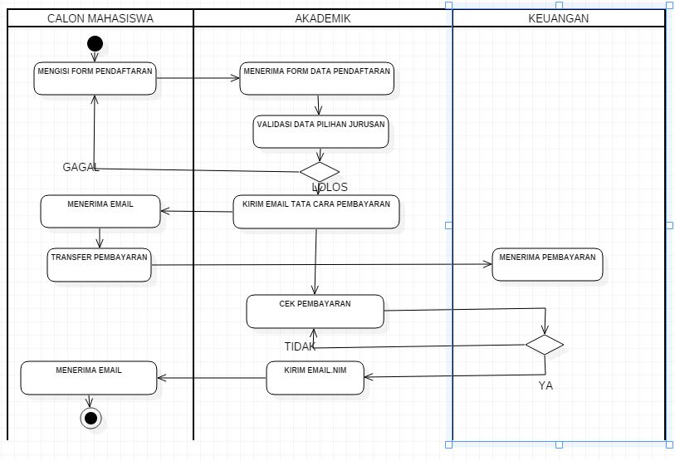

* 1. Activity Diagram Sistem Akademik Perwalian

Lalu berikut merupakan Activity Diagram Sistem Perwalian :

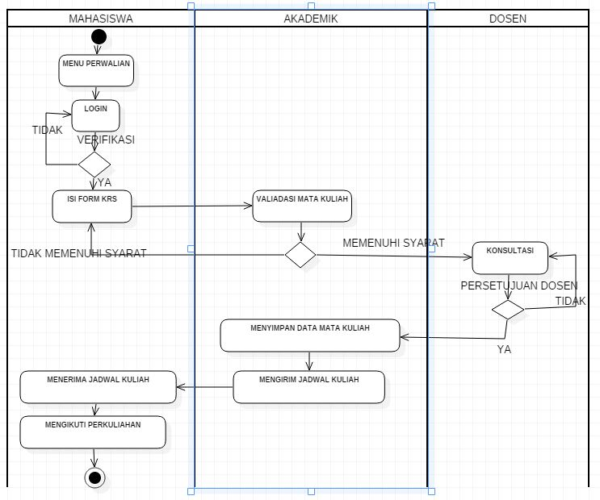

* 1. Sequence Diagram Penerimaan Mahasiswa Baru

Berikut merupakan Sequence Penerimaan Mahasiswa Baru :

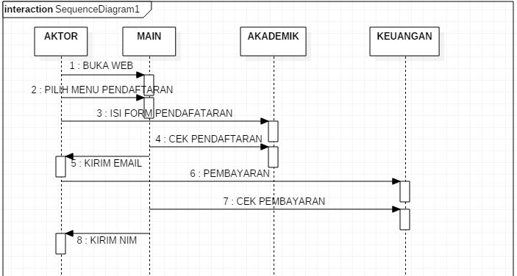

* 1. Sequence Diagram Perwalian Mahasiswa Lanjutan

Dan berikut merupakan diagram sequence Perwalian, sebagai berikut :

